●平成26年度　第65回奈良県美術展覧会の入賞者と入賞作品

－県展賞－

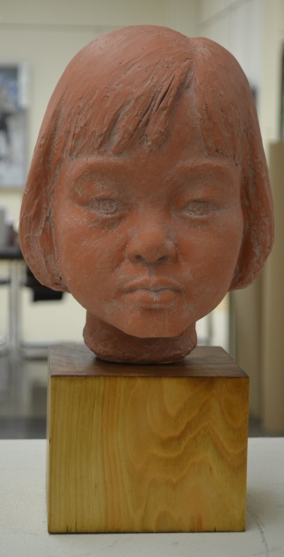

彫刻　『みはる』小林　真由美さん

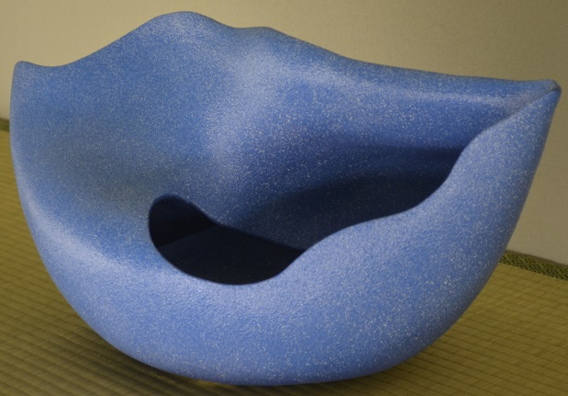

工芸　『蒼天』松末　博子さん

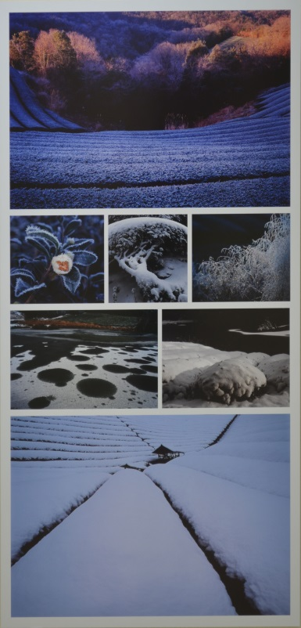

写真　『冬茶物語』栗原　義孝さん

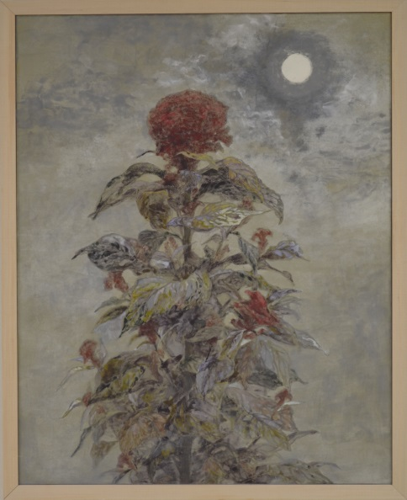

日本画　『花影』中村　七海さん

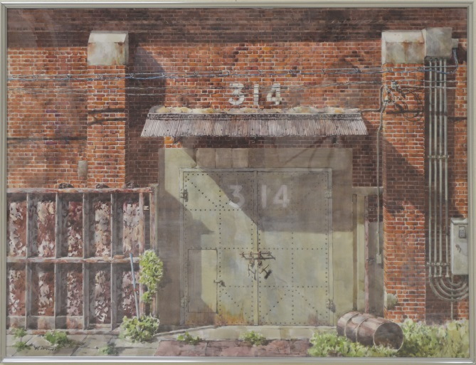

洋画　『赤レンガ倉庫』乾　幸久さん

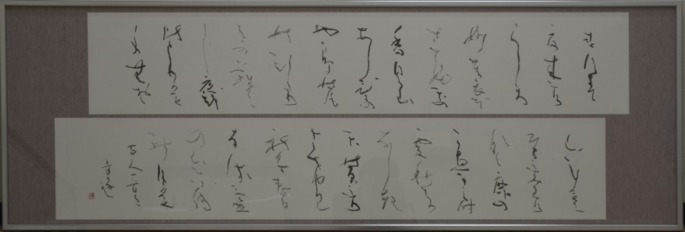

書芸　『春過ぎて』池田　幸子さん

－知事賞－

工芸　『花籠「曽爾高原」』仲西　祥浩さん

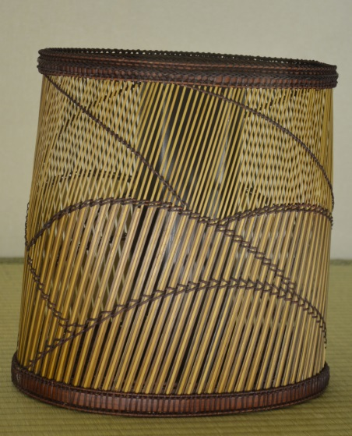

彫刻　『農婦』清水　健二さん

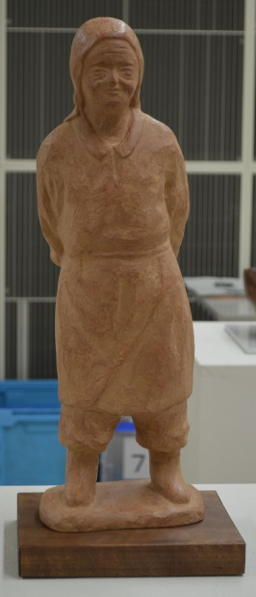

書芸　『沈佺期詩』古本　浩子さん

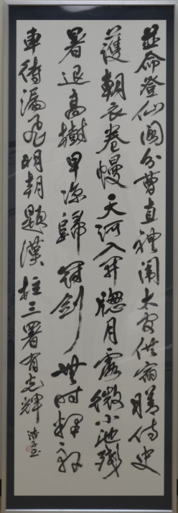

写真　『都市幻想』山田　美代子さん

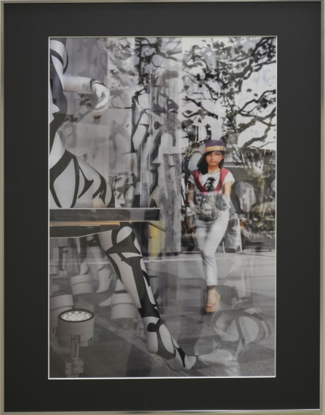

日本画　『競る』三上　静代さん

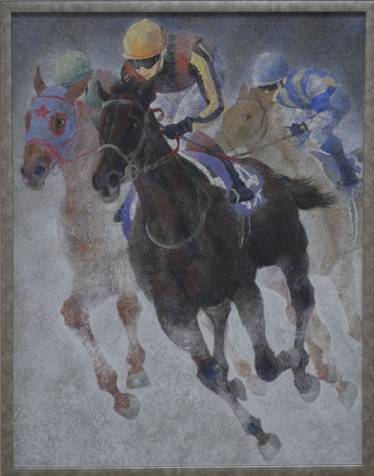

洋画　『変電所』久保　直樹さん

